# 改造说明

## APP更名为 鱼水

1. 首页

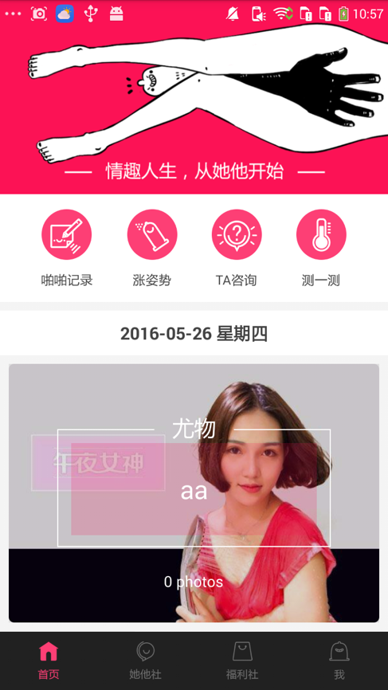

* 1. 顶部改为轮播多张轮播图片



* 1. 四个按钮 去掉



1. 她他社 更名 社区

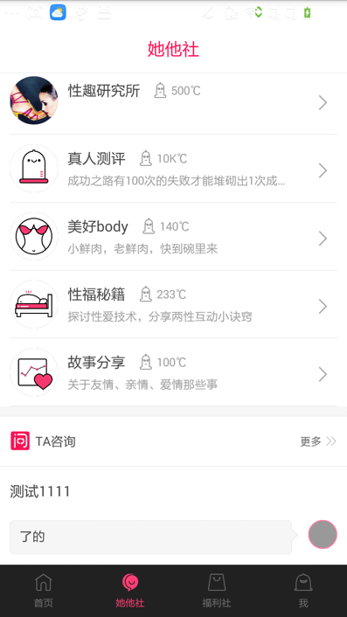

* 1. 底部咨询 去掉



1. 福利社 更名 商城
2. 我

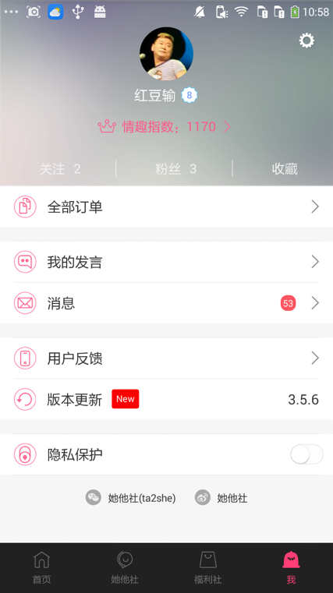

* 1. 底部标志 去掉



* 1. 消息详情 去掉 官方

